Отчет о мероприятиях в ГБОУ СОШ с.Русский Байтуган, проведенных в рамках недели по энергосбережению «Вместе Ярче».
В рамках недели по энергосбережению в нашей школе проводились различные мероприятия и беседы с учащимися на темы: «Что такое энергия?», «Почему нужно беречь энергию», «Что нужно делать, чтобы сберечь свет и тепло в доме? ». Из этих бесед дети почерпнули много познавательной информации.
Большой интерес вызвали у учащихся начальных классов видеоролики об энергосбережении, а также презентация «Энергия – целая чудо-страна», в которой наглядно были показаны правила энергосбережения.
Интерактивная «Команда энергии» предлагала детям различные занимательные задания, игры, развивающие раскраски, которые дети с удовольствием выполняли. На закрепление детьми изученного материала использовались игровые минутки «Угадай электрический прибор», «Отгадай электрический прибор по звуку», «Выключатели». Заключительным мероприятием стало интерактивное развлечение «Азбука Берегоши», на котором дети еще раз уточнили и обобщили полученные знания. Помогли гномику Транжире утеплить свой дом и учили его беречь тепло, свет и воду; с большим удовольствием отгадывали загадки гномика Берегоши.
Будем надеяться, что все полученные детьми знания будут использоваться ими в повседневной жизни.
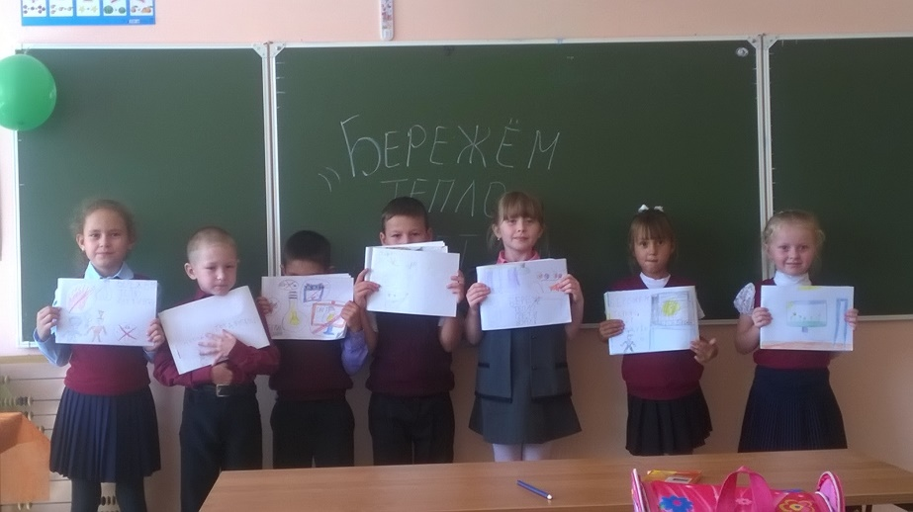
Благодаря таким мероприятиям у учащихся развивается устойчивый интерес к проблемам энерго и ресурсосбережения.
У учащихся 6-7 классов состоялся диспут «Живи ярче». По ходу мероприятия дети обсуждали правила безопасности при обращении с электричеством, а так же составили несколько заповедей, необходимых в дальнейшем каждому ребенку. Большое внимание уделили вопросу «Сбережения электричества».
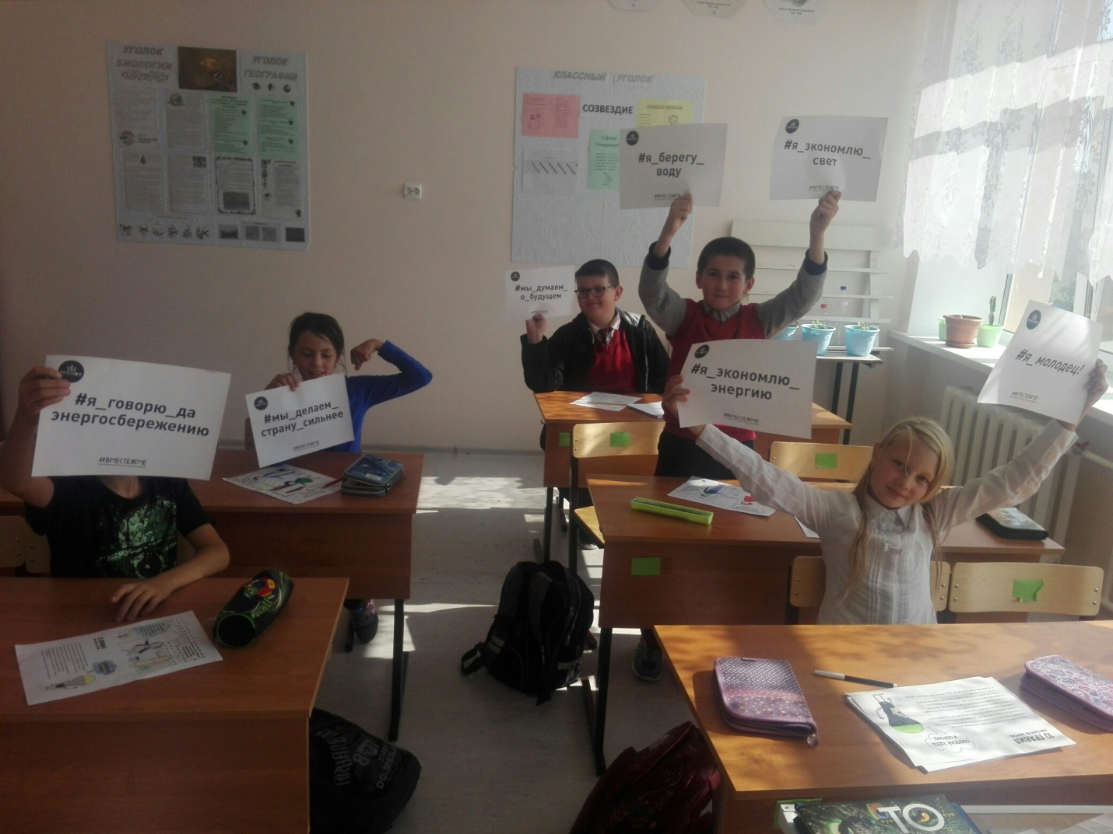
Берегите электричество!
Необходимо с детства привыкнуть свет беречь,
По пустякам в квартирах лампочки не жечь!»- с такими словами ребята в заключении обратились друг к другу.
А учащиеся старших классов собрались одной большой семьей за круглым столом. В дружеской обстановке ребята дискутировали на тему «Электроэнергия в Камышлинском районе».
Давайте к свету относиться экономно!
Зря не использовать, а если тратить – скромно!
Ведь в наших силах этот мир сберечь!
Давайте же не будем свет понапрасну жечь!
